Собрание представителей
сельского поселения Воскресенка
муниципального района Волжский

Самарской области

РЕШЕНИЕ

от 26 марта 2020г. № 217/102

О внесении изменений в Правила землепользования и застройки сельского поселения Воскресенка муниципального района Волжский Самарской области

В соответствии со статьей 33 Градостроительного кодекса Российской Федерации, пунктом 20 части 1, частью 3 статьи 14 Федерального закона
от 06.10.2003 № 131-ФЗ «Об общих принципах организации местного самоуправления в Российской Федерации», с учетом заключения о результатах публичных слушаний по проекту изменений в Правила землепользования и застройки сельского поселения Воскресенка муниципального района Волжский Самарской области от 19.03.2020г, Собрание представителей сельского поселения Воскресенка муниципального района Волжский Самарской области решило:
1. Внести изменения в Карту градостроительного зонирования сельского поселения Воскресенка муниципального района Волжский Самарской области (М 1:25 000) и в Карту градостроительного зонирования сельского поселения Воскресенка муниципального района Волжский Самарской области (М 1:10 000), входящие в состав Правил землепользования и застройки сельского поселения Воскресенка муниципального района Волжский Самарской области, утвержденных решением Собрания представителей сельского поселения Воскресенка муниципального района Волжский Самарской области от 25.12.2013 № 224/75, согласно приложениям 1 и 2 к настоящему решению.
2. Официально опубликовать настоящее решение в газете «Волжская новь» в течение десяти дней со дня его принятия.
3. Настоящее решение вступает в силу со дня его официального опубликования.

Глава сельского поселения Воскресенка

муниципального района Волжский

Самарской области Л.П. Рейн

Председатель Собрания представителей

сельского поселения Воскресенка
муниципального района Волжский
Самарской области Н.П. Еременко

Приложение 1
к решению Собрания
представителей сельского
поселения Воскресенка
муниципального района
Волжский Самарской области
от 26.03.2020г № 217/102

Изменения
в Карту градостроительного зонирования сельского поселения Воскресенка муниципального района Волжский Самарской области (М 1:10000)
и в Карту градостроительного зонирования сельского поселения Воскресенка муниципального района Волжский Самарской области (М 1:25000)

Карта градостроительного  зонирования (фрагмент) | Карта градостроительного  зонирования  (фрагмент в редакции изменений)
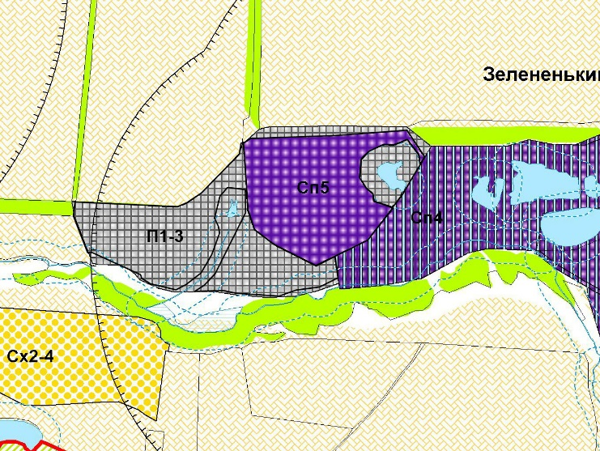 | 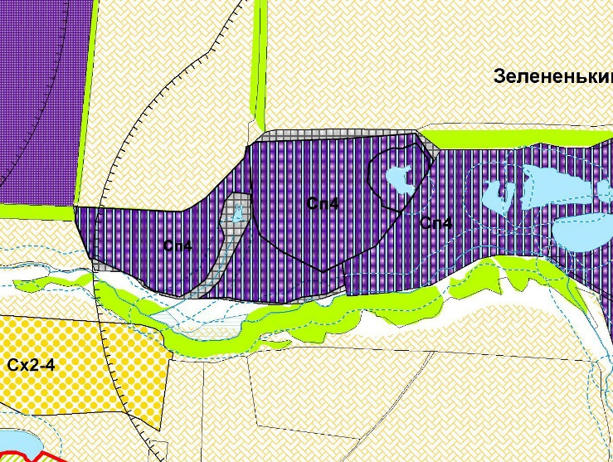

- изменение градостроительного зонирования земельного участка с кадастровым номером 63:17:0514006:1265 общей площадью 121348 кв.м, расположенного по адресу: Российская Федерация, Самарская область, Волжский район, сельское поселение Воскресенка, севернее п. Зелененький, с территориальной зоны «Сп5 «Зона разработки полезных ископаемых» на территориальную зону «Сп4 «Зона размещения отходов производства и потребления»;
- изменение градостроительного зонирования земельного участка с кадастровым номером 63:17:0514006:1273 общей площадью 22417 кв.м, расположенного по адресу: Самарская область, Волжский район, сельское поселение Воскресенка, с территориальной зоны «П1-3 «Подзона производственных и коммунально-складских объектов № 3» на территориальную зону «Сп4 «Зона размещения отходов производства и потребления»;
- изменение градостроительного зонирования земельного участка с кадастровым номером 63:17:0514006:1274 общей площадью 130283 кв.м, расположенного по адресу: Самарская область, Волжский район, сельское поселение Воскресенка, с территориальной зоны «П1-3 «Подзона производственных и коммунально-складских объектов № 3» на территориальную зону «Сп4 «Зона размещения отходов производства и потребления».

Приложение 2
к решению Собрания
представителей сельского
поселения Воскресенка
муниципального района
Волжский Самарской области
от 26.03.2020г № 217/102

Изменения
в Карту градостроительного зонирования сельского поселения Воскресенка муниципального района Волжский Самарской области (М 1:10000)
и в Карту градостроительного зонирования сельского поселения Воскресенка муниципального района Волжский Самарской области (М 1:25000)

Карта градостроительного  зонирования (фрагмент) | Карта градостроительного  зонирования  (фрагмент в редакции изменений)
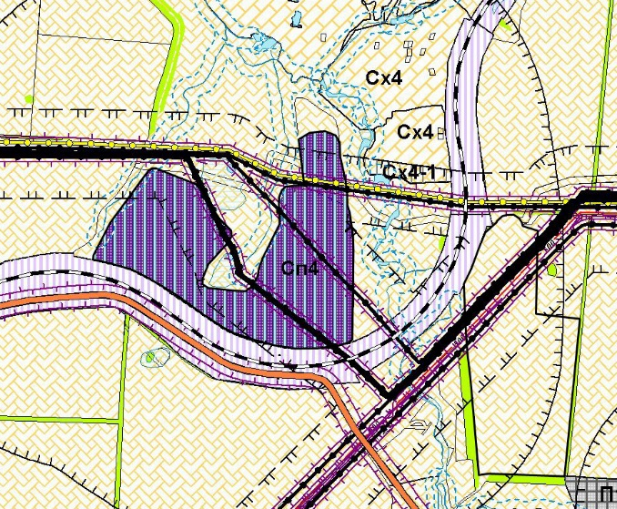 | 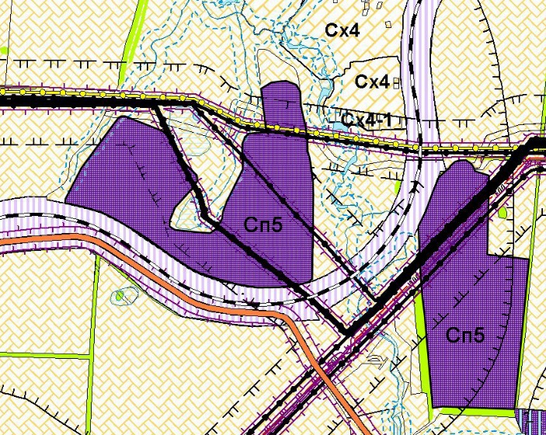

- изменение градостроительного зонирования земельного участка с кадастровым номером 63:17:0508021:18 общей площадью 651667 кв.м, расположенного по адресу: Самарская область, Волжский район, участок в границах МУСПП "Молодая "Гвардия", с территориальной зоны «Сп4 «Зона размещения отходов производства и потребления» на территориальную зону «Сп5 «Зона разработки полезных ископаемых»;
- изменение градостроительного зонирования земельного участка с кадастровым номером 63:17:0514006:206 общей площадью 498333 кв.м, расположенного по адресу: Самарская область, Волжский район, участок в границах МУСПП "Молодая "Гвардия", с территориальной зоны «Сх1 «Зона сельскохозяйственных угодий» на территориальную зону «Сп5 «Зона разработки полезных ископаемых».

